Livet i vandløbet – s.59-64 i Biologi i udvikling.
- Forklar de to veje for, hvordan insekter udvikler sig fra æg til voksen. Giv et eksempel på hver type.
- Hvad er en niche? Giv et eksempel.
- Forklar de forskellige måde at få ilt på og giv et eksempel på dyr, som hører til hver type:
- Trachesystem
- Gæller
- Hudåndedræt
- Hæmoglobin
- Luftboble
- Lunger
- Hvad er forureningsdominanter og forureningsindikator? Giv et eksempel på hver.
- Forklar, hvad metoden BI-5 går ud på. Søg på nettet for hjælp.
- Gennemgå figurerne nedenfor.
Figur 1.
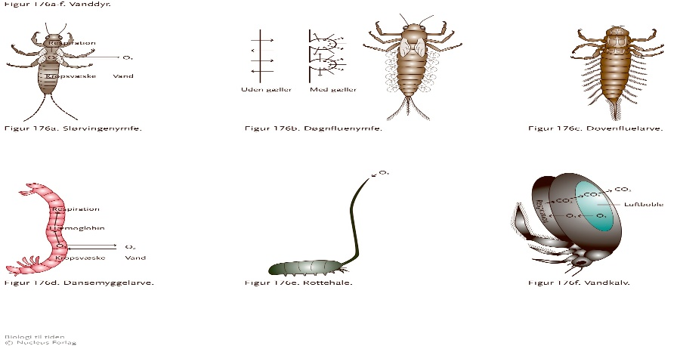
Forklar for hvert dyr følgende:
- Hvordan får dyret ilt?
- Hvor lever dyret henne i vandløbet?
Figur 2:
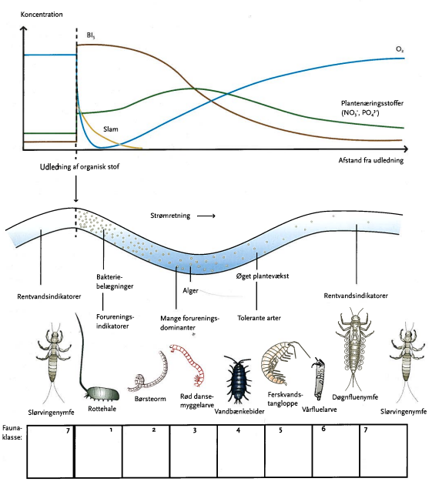
Begreber: Rent vands indikatorer, forureningsdominanter, hvordan får de forskellige dyr ilt? hvorfor lever dyrene hvor de gør?

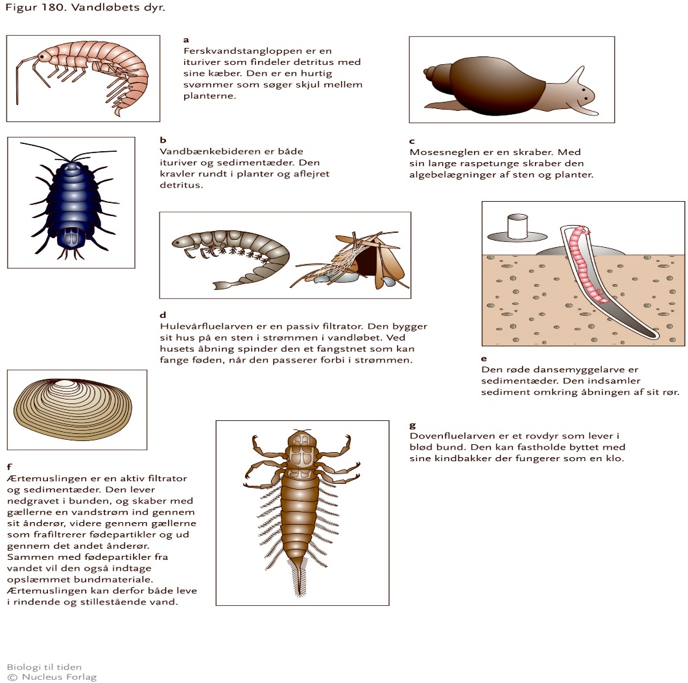
Forklar for hvert af dyrene:
- Deres niche, deres typiske levested i åen (begrund det), føden

